计算机学院 计算机网络 课程实验报告

实验题目： Wireshark Lab:DNS v8.1 |  | 学号：202300130150
日期：2025.3.14 | 班级： 23.4 | 姓名： 王成意
Email：202300130150@mail.sdu.edu.cn
实验方法介绍：
域名系统（DNS）将主机名转换为IP地址，在Internet基础设施中扮演着重要角色。在本实验中，我们将仔细研究DNS的客户端.
实验过程描述：
1. nslookup
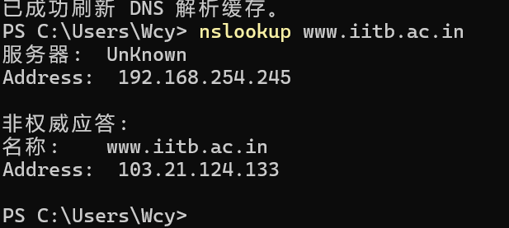
根据此图回答1-4.
2. The DNS cache on your computer
清空缓存：
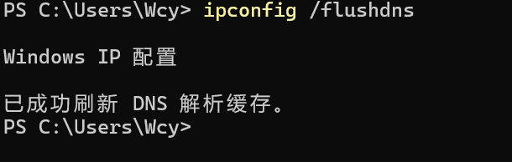
3. Tracing DNS with Wireshark
获取ipv4：
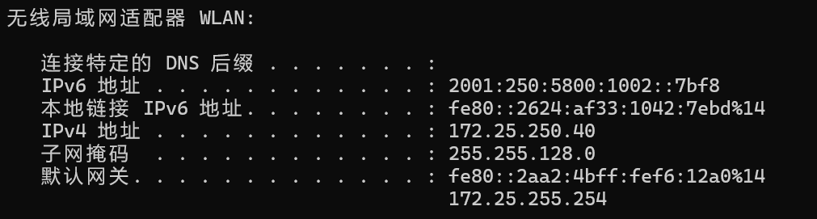
回答5-8：
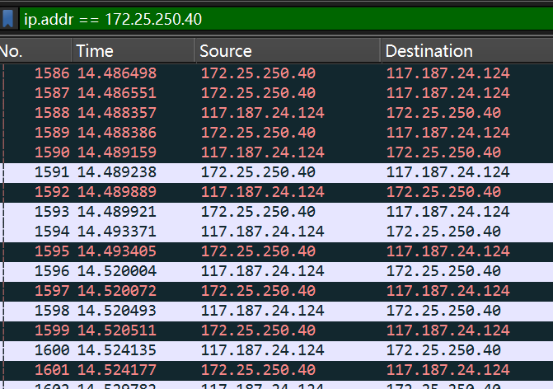

结论分析：
- 答题：IP: 103.21.124.133
- 服务器的ip是192.168.254.245
- 非权威服务器。
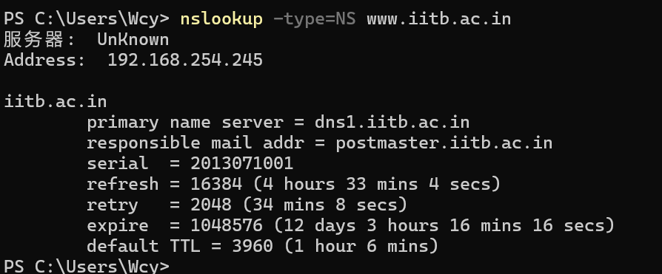
- 可以看到名称：dns1.iitb.ac.in。执行操作：nslookup dns1.iitb.ac.in就可以得到对应的ip：
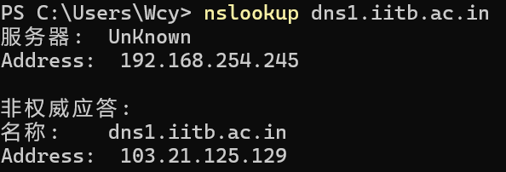
5-11复制zip进行研究。
- 根据上图，按照ip搜索效果并不好。于是按照dns查询：
定位到第一个：

编号是：15。

可见是UDP。
- 定位到17号，也就是对应的数据包编号。
可见是通过UDP接收的。
可见，目的端口是53，source是58350.
- 从上文分析得知，发送的ip地址是223.5.5.5.
- 观察query：
包含一个问题，没有答案：
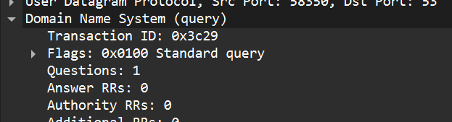
- 观察response：
发现有1个回答，1个问题。
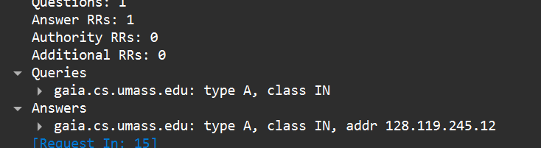
- 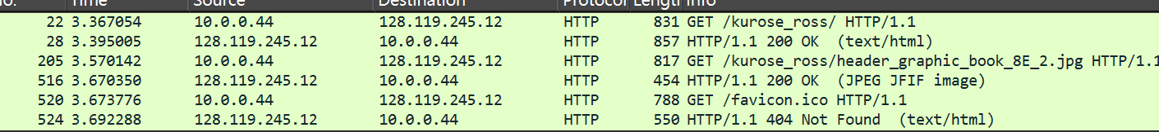
发现初始get编号是22，
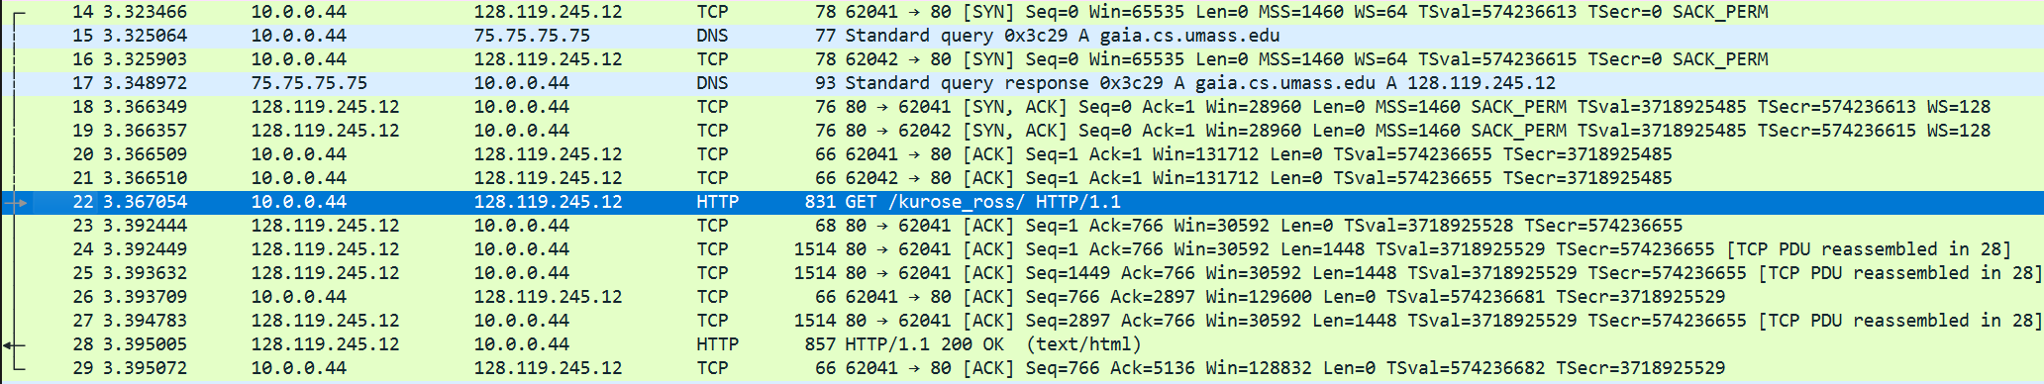
发现初始DNS数据包编号是15.收到的DNS编号是17.
第二次http：
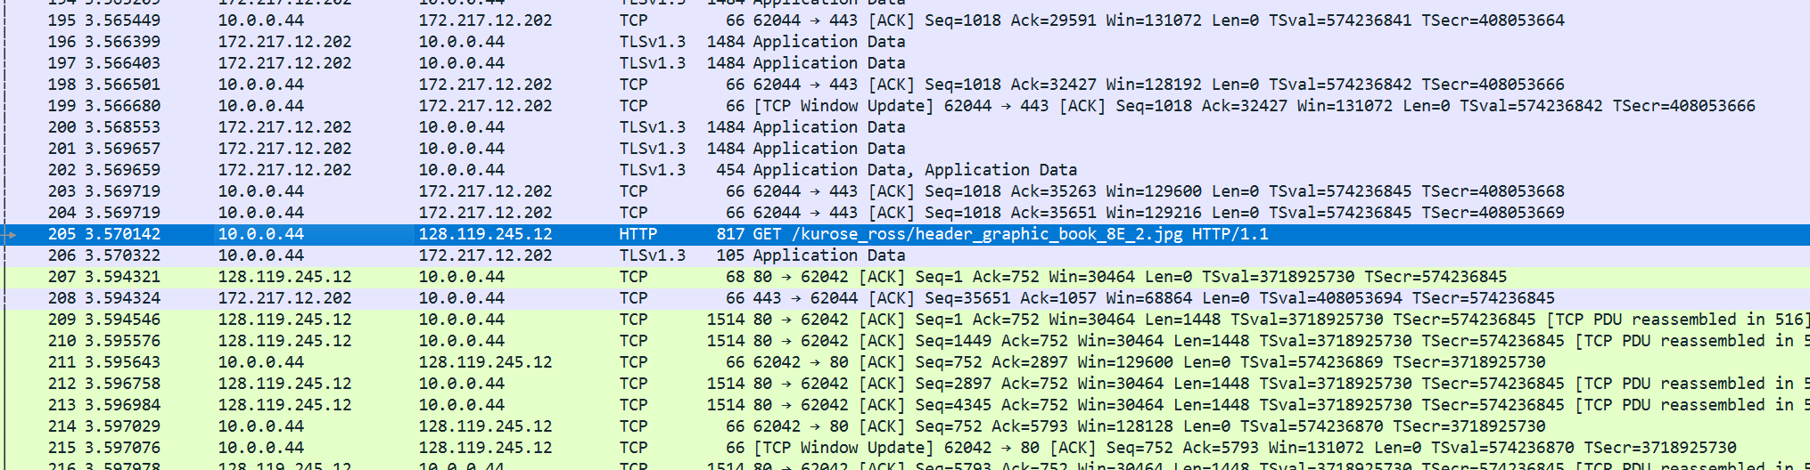
没有发现相应的DNS数据包，推测是因为DNS缓存，没有再次发送DNS查询。
- 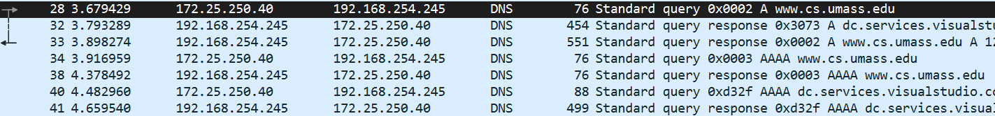
分析可得目的端口53，源端口60704.
- 发送地址：192.168.254.245，本地的：
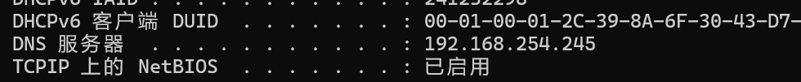
可见是一样的。
- 类型：type A，查询消息没有包含答案。
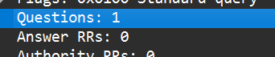
- 有一个问题，一个答案：
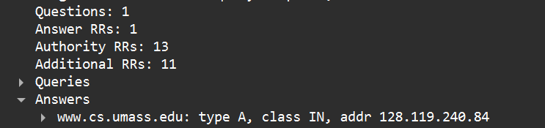

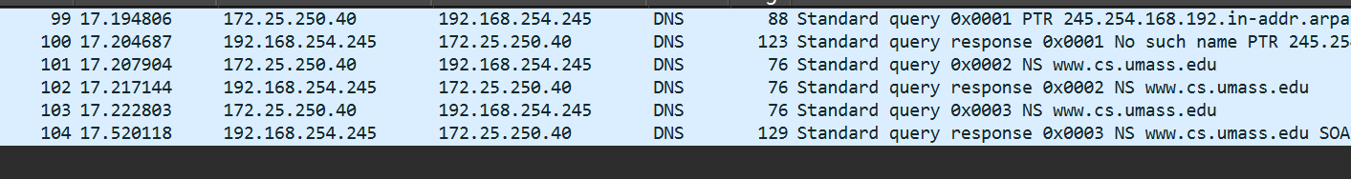
发现和前面的地址是一样的，也就是本地的默认地址。
- 发现只有一个问题，没有答案。
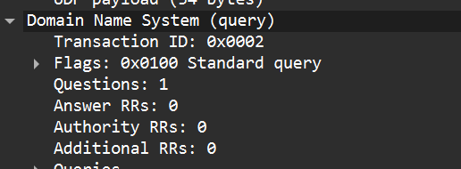
- 和17一样，只有一个问题没有答案。
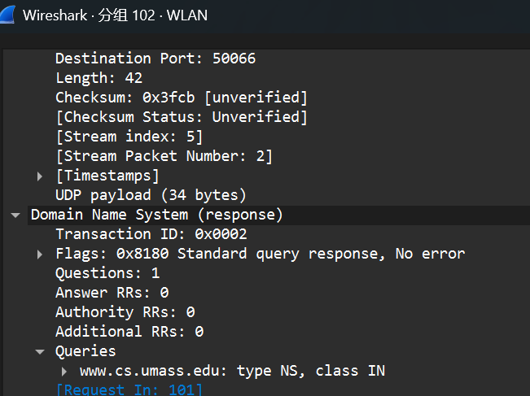
结论：通过此次实验我对于DNS有了更深刻的了解。

